九年级期末考试物理试卷

（时间：120分钟 总分：100）

**一、选择题（每题2分，共30分）**

1．关于内能、热量和温度，下列说法中正确的是（ ）

A．温度低的物体可能比温度高的物体内能多 B．物体内能增加，温度一定升高

C．物体内能增加，一定要从外界吸收热量 D．物体温度升高，它所含热量一定增加

2．人们的学习、生活和工作都离不开电，图中符合安全用电原则的是（ ）

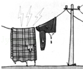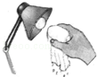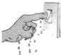

A．电线上晾衣 B．湿手按开关 C．湿毛巾擦灯 D．用试电笔辨别火线

3．下列事例中属于机械能转化为内能的是（ ）

A．夏天路边的石头在太阳底下晒得烫手 B．水沸腾时，水蒸气将壶盖顶起

C．汽车急刹车时，汽车的制动系统温度升高 D．将铁块放在火炉中烧红

4．如图所示是内燃机的四个冲程，其中属于压缩冲程的是（ ）

A．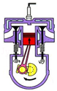 B．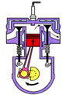 C．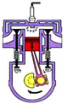 D．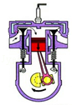

5．甲、乙两个小灯泡串联在电路中，发现甲灯比乙灯亮，下面说法正确的是（ ）

A．通过甲灯的电流比乙灯大 B．乙灯两端的电压比甲灯低

C．甲灯的额定功率比乙灯大 D．乙灯对电流的阻碍作用比甲灯大

6．阻值为R的电阻丝，接到电源上6min烧开一壶水，现将两根同样的电热丝串联起来，烧开同样一壶水，需要的时间（ ）

A．12min B．4min C．8min D．6min

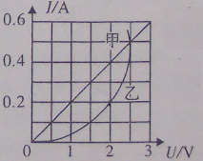7．如图是电阻甲和乙的U-I图像，下列说法中正确的（ ）

A．电阻甲和乙都是阻值不变的电阻

B．当乙两端电压为2V时，R乙=5Ω

C．甲、乙串联在电路中，当电路电流为0.2A时，电源电压为2V

D．甲、乙并联在电路中，当电源电压为2V时，电路总功率为1.2W

8．如图所示的电路图中，能用电压表正确测出灯Ll两端电压的是（ ）

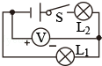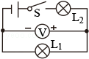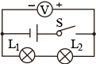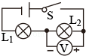

A． B． C． D．

9．1千瓦时可供“PZ 220-40W”的灯泡正常工作（ ）

A．25小时 B．40小时 C．5.5小时 D．0.025小时

10．如果电视机、电烙铁和电风扇上都标有“220V 60W”的字样，它们都在额定电压下工作相同时间，则三个用电器产生的热量最多的是（ ）

A．电视机 B．电风扇 C．电烙铁 D．一样多

11．下列有关电学初步知识的一些说法中，正确的是( )

A．长导线的电阻一定大 B．玻璃也有可能是导体

C．人体安全电压是36V D．与玻璃棒摩擦过的丝绸带正电

12．如图所示的电路，闭合开关后，当滑片P向左移动时，下列说法正确的是（ ）

A．灯泡L变亮

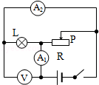B．电压表示数变大

C．电流表A1示数变小

D．电路消耗的总功率变大

13．将“6V 3W”和“6V 6W”的两只灯泡L1和L2串联后接在电源两端，不考虑温度对灯丝电阻的影响，则（ ）

A．电源电压为12V时，两只灯泡均能正常发光

B．两个灯泡发光时，灯泡L2比灯泡L1亮一些

C．灯泡发光时，电路中允许通过的最大电流为1A

D．灯泡L1正常发光时，灯泡L2的实际功率是1.5W

14．小阳闭合开关后，发现电灯不亮，他用试电笔测试图中的a、b、c、d四点，只有d点发光，那么可能发生的故障是（ ）

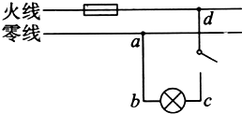A．电灯灯丝断了

B．cd间某处断路

C．ab之间某处断路

D．开关处短路

15．在研究电流跟电压、电阻的关系实验中，电路中的滑动变阻器两次的作用是 ( )

A．均使电阻R两端的电压成倍数变化

B．均使电阻R两端的电压保持不变

C．前次使电阻R两端电压成倍数变化，后次使电阻R两端的电压保持不变

D．前次使电阻R两端电压保持不变，后次使电阻R两端电压成倍数变化

**二、填空题（每空1分，共20分）**

16．“嫦娥”五号探测器的成功发射，标志着我国航天技术的新突破．“嫦娥”五号在加速升空的过程中，其动能 ，势能 。（选填“增大”、“减小”、“不变”）

17．进入刚装修完的房屋，我们常常会闻到一种刺鼻的气味，这气味主要来自装修材料中的甲醛，这是种对人体有害的化学物质．这是 现象，这说明 ，这种运动会随气温的升高而 （选填：“加剧”或“减缓”）。

18．造成家庭电路中保险丝熔断的原因：一是总功率过大，二是 。在安装带有金属外壳的家用电器时，为了安全用电，家用电器的金属外壳应 。

19．图甲所示的电路中，闭合开关用电器正常工作时，电压表V1和V2的指针位置完全一样，如图乙所示，则L2两端的电压为 V，L1两端的电压为 V．

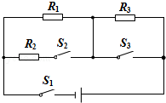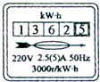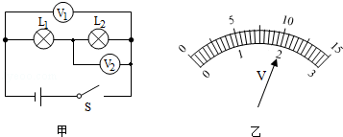

第19题 第20题 第21题

菁优网：http://www.jyeoo.com20．小明家电能表上个月底表盘数字是 ，这个月底表盘数字如图所示，可知他家本月用电 度。

21．如图所示电路，电源电压为6V，R1=10Ω，R2=20Ω，R3=5Ω，闭合开关S1、S2、S3，通过R2的电流是 A，当断开S2、S3，电路消耗的功率是 W。

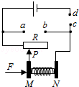22．如图为一握力计的电路示意图，a、b、c、d四个接线柱，电表及一定值电阻R0未画出，金属板N固定不动，金属板M可带动金属片P滑动，从而与R构成滑动变阻器，若弹簧的电阻不计，电源电压保持不变，要求握力增大时，电表的示数也增大，则a、b之间应接入 ，c、d之间应接入 。（选填“定值电阻”、“电流表”或“电压表”）

23．一台线圈电阻为3Ω的电动机，接在12V的电源上时，通过电动机的电流为0.5A，在2min内电流产生的热量是 J；产生的机械能是 J。

24．标有“6V，6W”、“6V，1.5W”字样的灯泡L1和L2，串联在某电源上，则通过L1和L2的电流之比为 ，灯L1和L2的实际功率之比为 ；若电源电压为7.5V，则正常发光的灯是 ，另一盏灯的实际功率是 。

**三、作图与实验探究题（共30分）**

25．(3分)如图所示，请将下列元件连接成符合安全用电要求的家庭电路。

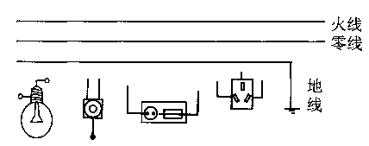

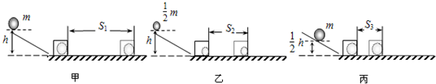26．(6分)在探究“物体动能的大小与哪些因素有关”的实验中，小丽同学设计了如图所示甲、乙、丙三次实验，让铁球从同一斜面上某处由静止开始向下运动，然后与放在水平面上的纸盒相碰，铁球与纸盒在水平面上共同移动一段距离后静止．

（1）要探究动能大小与物体质量的关系，应选用 两图；实验中应保证 相同．为了达到这一目的，所采取的具体操作方法是 。

（2）选用甲、丙两次实验可以得出的结论是 。

（3）该实验是通过观察 来比较铁球动能的大小，从而得出结论的。

（4）若水平面绝对光滑，铁球将做 运动。

27．(12分)下图是“测量电阻丝阻值”的实验，小丽将实物连接成如图甲所示的电路．

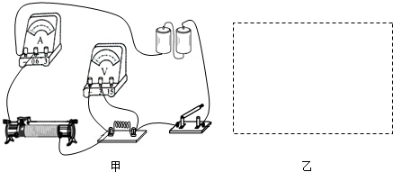

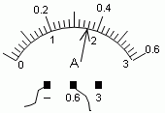

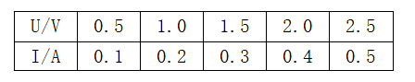

丙 丁

（1）根据实物图，请在图乙方框中画出对应的电路图(3分)。

（2）这种测量方法叫做_______测电阻；实验时，先将滑动变阻器调节到最_______端；测出电阻丝两端的电压和对应的电流值如表丙所示．由表中数据可知，小丽实验时电阻丝的阻值为 Ω。

（3）此实验电路还可以探究其他实验，还可以做的实验是： ，

分析实验数据可以得出的结论是： 。

（4）小强要测量一只额定电压为2.5V小灯泡的电功率，便将上图中的电阻丝换成了小灯泡，实验时发现电压表示数为2V，为测小灯泡的额定电功率，应将滑动变阻器的滑片P向 移动（填“左”或“右”），使电压表示数为 V时，小灯泡正常发光，此时电流表的指针位置如图丁所示，可得出小灯泡的额定电功率为 W；接下来，小强移动滑动变阻器的滑片，又通过测出的几组数据计算小灯泡的实际电压，算出了小灯泡实际电压的平均值，你认为小强的做法对吗？为什么。答： 。

28．(9分)在探究“影响电流热效应的因素”实验中

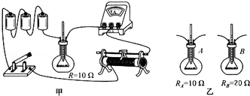

（1）为了探究电热器产生的热量与电流的关系，小明设计了甲图装置，在烧瓶内安装一根电阻丝、并插入一支温度计，通过比较 ，来判断相同时间内不同电流产生的热量多少，这种科学的研究方法叫 。若他想让烧瓶内液体在短时间内温度变化更明显，应选用 （选填“煤油”或“水”），理由是 。

（2）小明先测量烧瓶内液体的温度后，闭合开关，通电30s再测量烧瓶内液体的温度，得到温度的升高量填入表中；然后移动滑动变阻器滑片改变电流大小，重复上述操作，获得第二组数据（见表）．由此得出的结论是： 。

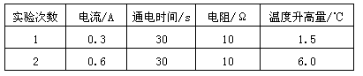

（3）若要探究电热器产生热量与电阻的关系，应保持电流和通电时间相等，同时选择乙图中 （选填“A”或“B”）烧瓶与甲图中的烧瓶 （选填“串联”或“并联”）；实验中你将发现甲图中烧瓶里的温度计示数 （选填“高”或“低”），原因是 。

**五、计算题 （共20分）**

29．（6分）安全、清洁、方便的太阳能越来越受到人们的重视和广泛利用。一太阳能热水器内装有质量为250kg，温度为20℃的水，在阳光照射一段时间后，水温升高到80℃。

（1）水吸收的太阳能是多少？[c水=4.2×103J/（kg•℃）]

（2）这些能量相当于完全燃烧多少千克干木柴放出的热量？[q干木柴=1.2×107J/kg]

（3）若用2000W的电热水器来加热，需要多少小时？

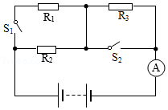30．（4分）如图所示的电路中，R1＝40Ω，R3＝20Ω，电源电压U＝12V且保持不变，当S1、S2断开时，电流表的示数为0.1A；求：

（1）S1、S2均断开，R2的电功率。

（2）S1、S2闭合时通电10分钟R2消耗的电能。

31．（4分）图甲是一款紫砂电饭锅，图乙是其简化电路图，部分参数如表所示，R1、R2是电热丝，已知R1的阻值为55Ω，求：

（1）电热丝R2的阻值。

（2）用高温档加热5min，电饭锅消耗的电能。

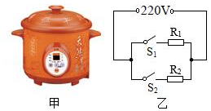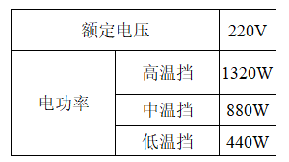

32．（6分）小亮的妈妈买了一个“天际”牌自动电热水壶送给爷爷，其铭牌如下表．小亮为了给爷爷说明电热水壶的使用方法，他将电热水壶接满水，然后把壶放在加热座上，闭合开关，12min后水烧开，水壶自动断电．已知水的初温为20℃。（大气压为标准大气压）

（1）电热水壶在烧水过程中，放出的热并没有被水全部吸收，求电热水壶的热效率。

（2）小亮发现在用电高峰期，家里电灯你平时暗一些，因此他将家里的其他用电器都关闭，只让此电热水壶工作，观察家里标有“1200r/kw·h”字样的电能表转盘在1min内转了20转，此时电热水壶的实际电功率是多少？

（3）此时电路的实际电压是多少？

|  |  |
| --- | --- |
| 型号 | ZDH100B |
| 电源 | 220V 50Hz |
| 额定功率 | 1210W |
| 容量 | 2L |
| 编号 | H8017664 |

九年级期末考试物理试卷答案

（分值：100分 时间：120分钟）

一、 选择题

1-15. ADCAB ADDAC BCDBC

二、 填空题

16. 增大 增大

17. 扩散 分子在不停息的做无规则运动 加剧

18. 短路 接地

19. 2V 8V

20. 100度

21. 0.3A 2.4W

22. 电压表 定值电阻

23. 90J 630J

24. 1:1 1:4 L2 0.375W

三、作图与实验

25. 略

26.（1）甲和乙 速度 从同一高度处由静止释放铁球

（2）当质量相等时，物体的速度越大，动能就越大。

（3）纸盒在水平面上运动的距离

（4）匀速直线运动

27.（1）略

（2）伏安法 左 5Ω

（3）探究电流与电压的关系 电阻一定时，电流与电压成正比

（4）右 2.5V 0.9W

不对，因为在不同电压下小灯泡的实际功率本来就不相同，求平均值无意义

4.（1）温度计示数的变化 转换法 煤油 煤油的比热容较小

（2）在电阻，通电时间相同的情况下，通过导体的电流越大，导体放出的热量越多

（3）B 串联 低

通过导体的电流、通电时间相同的情况下，导体的电阻越大，导体放出的热量越多

四、计算题

1.（1）Q吸=6.3×107J

（2）m=5.25kg

（3）8.75h

2.（1）1W

（2）864J

3.（1）110Ω

（2）3.96×105 J或0.11kw·h

4．（1）Q吸=6.72×105 J

W=8.712×105 J

η=77.1%

（2） W=60000J

P=1000W

（3） U=200V